ПРИПРЕМА ЗА ЧАС
1. Школа | ОШ ,, Филип Филиповић “ | Место |  | Београд
2. Наставник  (име и презиме) | Нада Јојић
3. Предмет: | Физика |  | Разред |  | VI
4. Наставнатема - модул: | Кретање
5. Наставнајединица: | Брзина, правац и смер кретања, векторски карактер брзине
6. Циљнаставнејединице: | Схватањепојмабрзине , као и њенеодређеностиправцем , смером и бројномвредношћу
7. Очекиваниисходи: | Ученицизнајудајебрзинавеличинакојомсеописујекретање , дајојјеознакаv , а мернајединицаm/s , али и даспада у групувекторскихвеличина ; Упознавањепојмавектора
8. Методерада: | Дијалошка , монолошка , илустративно - демонтрациона
9. Облицирада: | Фронтални, индивидуални
10. Потребнаопрема / услови / наставнасредствазареализацијучаса | Уџбеник, табла, маркерзатаблу,е –уџбеник , мултимедија
11. Дигиталниобразовниматеријали / дигиталниуџбеницикоришћенизареализацијучаса | Дигитални уџбеник Физика за 6.разред , Клет
 | Планиранеактивностинаставника | Планиранеактивностиученика
12.1. Уводнидеочаса | Ствара проблемску ситуацију , подстиче на размишљање , наводи на заључак , усмерава , води дикусију , објашњава , пише . ( важи за цео час )  Обнављање појма кретања ,као и пређеног пута и времена кретања кроз пример два различита аутомобила , на пример ,,мерцедеса“ и ,,фиће“ . Навођење на закључак да се њихово кретање најбоље може описати коришћењем брзине . | Размишља о постављеном проблему , дискутује , изводи закључак , записује, решава постављене задатке . ( важи за цео час )
12.2. Средишњидеочаса | Уз претпоставку да,,мерцедес“ има већу брзину , поставити ситуацију на основу које ће ученици закључити шта то у ствари значи :  - Трка у којој им је дато исто време  - Трка у којој им је дат пут који морају прећи  Навести их на закључак да је брже тело које пређе већи пут за што краће време , тј. да је брзина физичка величина која директно зависи од пређеног пута и протеклог времена и изводи се из њих . Написати ознаку за брзину и мерну јединицу . Тражити од ученика да објасне шта значи да се тело креће брзином од 20m/s.  Поставити питање да ли би знали све о кретању њиховог родитеља ако кажемо да смо га видели данас како је пројурио том брзином . Навести их на закључак да је за потпуно описивање кретања неопходно да знамо и правац кретања , овде улицу којом се кретао , али и смер , ка кући или од куће , на пример . Упутити их на слику 2.14 у њиховом уџбенику , а приказати је и у дигиталном .  Анализирати кретање приказаних возила на тој , али и на слици 2.15 са становишта правца и смера.  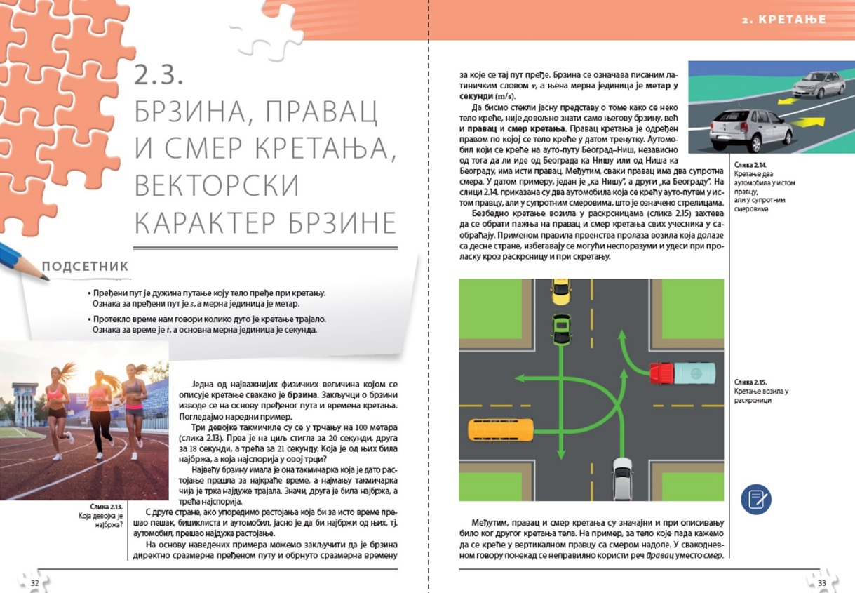  Увести појам вектора као усмерене дужи неопходне за потпуно описивање неких физичких величина међу којима је и брзина . Представити вектор на табли , наглашавајући његов начин обележавања . Упутити ученике на слику 2.16 у уџбенику и поставити задатак да нацртају по два вектора који се разликују само по правцу , само по смеру и само по бројној вредности .  Нагласити да се бројна вредност (интензитет ) брзине представља дужином вектора.  Увести појам скаларних величина , па пустити из дигиталног уџбеника два видеа са стране 35.  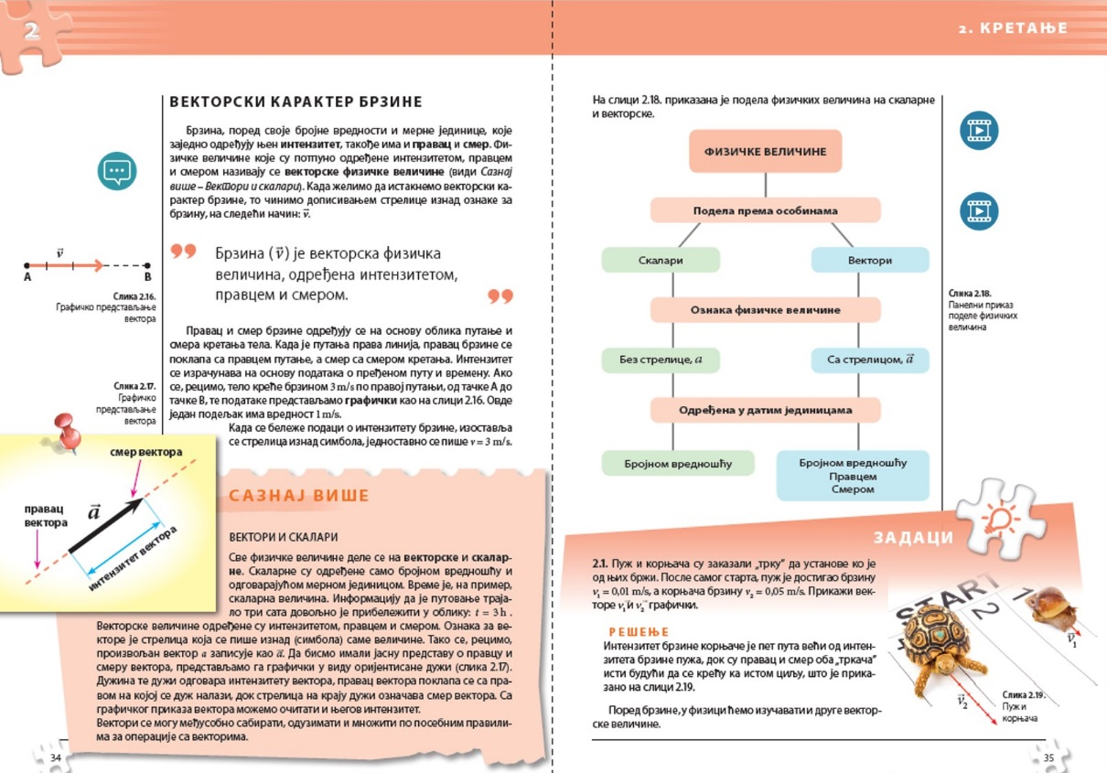  ВИДЕО: Вектори  ВИДЕО: Скалари
12.3. Завршнидеочаса | Проверити усвојеност знања захтевом за поређење вектора брзинa два авиона из следећег линка : https://www.youtube.com/watch?v=erghLWXDScI
13. Линкови  - капрезентацијиуколикојеонаурађена у онлајналату  - кадигиталномобразовномсадржајууколикоједоступаннаинтернету  - касвимосталимонлајнсадржајимакојидајуувид у припремузачас и његовуреализацију | - https://www.youtube.com/watch?v=erghLWXDScI
14. Начинипровереоствареностиисхода
15. Оквирзапреиспитивањеоствареногчаса:
- планираниначинипровереоствареностиисхода;
- изборактивности;
- одступања/потешкоћеприликомостваривањапланираног. Штабихпроменио/ла, другачијеурадио/ла?
Корелација са другим предметима | Математика, техника и технологија
Кључни појмови | Брзина, вектор, скалар
Међупредметне компетенције | Компетенција за учење, рад са подацима и информацијама, дигитална компетенција, решавање проблема

